**PP-Tracking_GUI Window下项目环境配置教程**

**Github项目地址：**

[**https://github.com/yangyudong2020/PP-Tracking_GUi**](https://github.com/yangyudong2020/PP-Tracking_GUi)

https://github.com/jerrywgz/PP-Tracking_GUi

**ps:Github下载慢可以尝试通过修改代理或镜像地址的方式进行加速，**

**代理工具dev-sidecar：https://gitee.com/docmirror/dev-sidecar**

**首先梳理下该项目所需要的环境依赖包（参照requirments.txt）：**

**pyqt5**

**moviepy**

**opencv-python**

**PySide2**

**matplotlib**

**scipy**

**yaml**

**lap**

**sklearn**

**pycocotools**

**motmetrics**

**openpyxl**

**paddlepaddle**

**cython_bbox**

**具体安装流程：**

首先下载Anaconda python的包管理器：

清华镜像下载地址：<https://mirrors.tuna.tsinghua.edu.cn/anaconda/archive/>

注意根据电脑系统和版本号进行选择，安装时注意手动勾选上添加环境变量！

// 设置清华源镜像加速下载

conda config --add channels https://mirrors.tuna.tsinghua.edu.cn/anaconda/pkgs/free/

conda config --add channels https://mirrors.tuna.tsinghua.edu.cn/anaconda/pkgs/main/

conda config --set show_channel_urls yes

// 创建python3.7 的虚拟环境便于环境管理，此处设置环境名为ppdet

conda create -n ppdet python=3.7

// 进入刚才创建的虚拟环境，注意接下来的依赖包都将在该环境下进行安装！

activate ppdet

**// pyqt5下载：**

pip install pyqt5

pip install pyqt5-tools

**// pyside2下载：**

pip install PySide2

**// moviepy下载：**

pip install moviepy

**// matplotlib下载：**

pip install matplotlib

**// scipy下载：**

pip install scipy

**// yaml 下载：**

pip install pyyaml

**// lap下载：**

pip install lap

**// sklearn 下载：**

pip install sklearn

**// motmetrics 下载：**

pip install motmetrics

**// pycocotools 下载：**

pip install pycocotools

**// openpyxl 下载：**

pip install openpyxl

**// opencv-python下载：**

到<https://mirrors.tuna.tsinghua.edu.cn/pypi/web/simple/opencv-python/>

该网站下载和自己电脑版本及python版本适配的whl文件

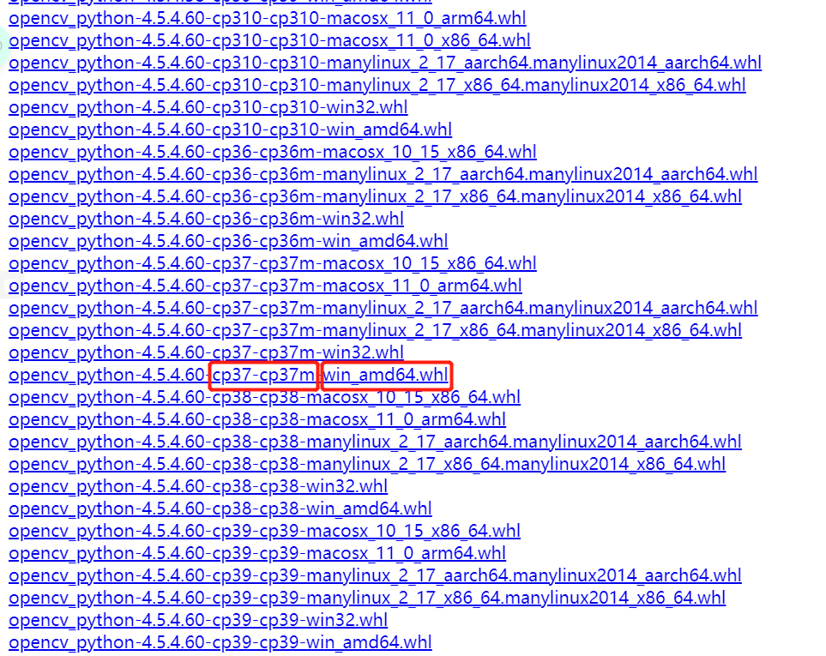

// 下载完成后进入whl文件所在路径下：

pip install opencv_python-4.5.4.60-cp37-cp37m-win_amd64.whl

// ps: opencv_python-4.5.4.60-cp37-cp37m-win_amd64.whl为刚才选择的适配的版本。cp37对应python版本 win_amd64对应64位window

**// paddlepaddle下载：**

该部分建议按官网教程进行下载：<https://www.paddlepaddle.org.cn/install/quick?docurl=/documentation/docs/zh/install/pip/windows-pip.html>

注意装GPU版本的话cuda和cudnn需要适配好，参照大佬的图文教程:

https://aistudio.baidu.com/aistudio/projectdetail/3383520

下面给出简单的windows下paddle2.2 cpu版本下载命令：

python -m pip install paddlepaddle==2.2.1 -i https://mirror.baidu.com/pypi/simple

**// cython_bbox下载：**

直接pip install cython-bbox 在windows下会报错

**解决方法：** 到[https://pypi.org/project/cython-bbox/#files](https://pypi.org/project/cython-bbox/" \l "files)下载包

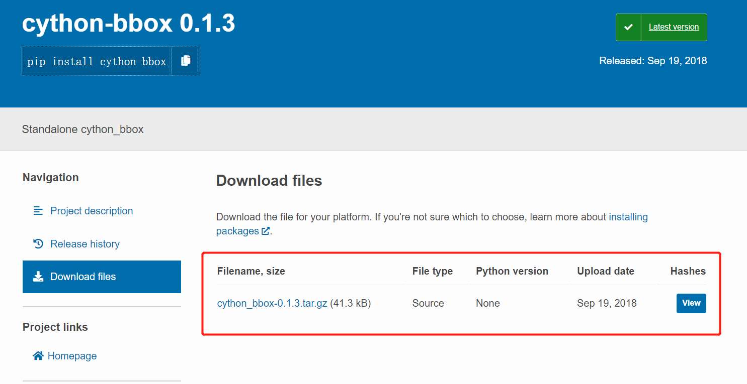

下载完后解压该文件夹，找到setup.py, 修改extra_compile_args=[’-Wno-cpp’]，替换为extra_compile_args = {'gcc': ['/Qstd=c99']}

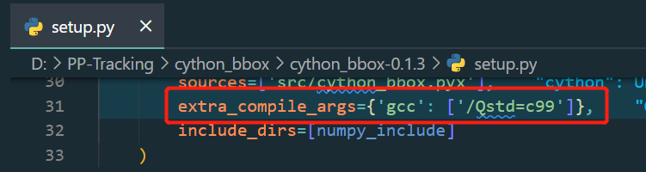

// 修改完成后进入文件所在路径下运行：

pip install Cython

python setup.py build_ext install

在Windows系统上下载时，你可能会遇到**“Microsoft Visual C++ 14.0 is required.”**的错误。

解决方法：安装Visual C++ 14.0

// 首先安装或升级Setuptools Python软件包：

pip install --upgrade setuptools

接下来到官网<https://visualstudio.microsoft.com/zh-hans/downloads/>

下载Visual Studio（2015、2017、2019及以上均可），但特别注意在 Build Tools 中，安装“使用C++的桌面开发”并确保安装详细信息的前两项勾选。

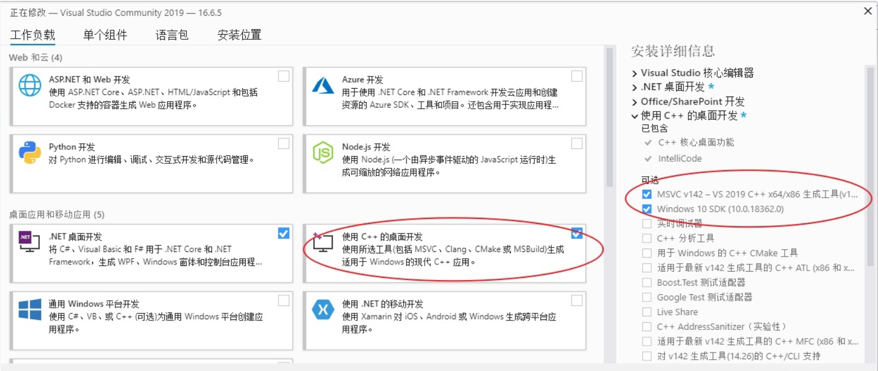

如果你已经下载过Visual Studio，搜索找到Visual Studio Installer然后修改下载配(勾选上使用C++桌面开发的前两项)然后下载即可。

// 解决完上面问题后进入刚才setup.py文件所在路径重新运行：

python setup.py build_ext install



看到这个代表此时安装成功

**// 下载预测部署模型：**

在项目主目录下新建output_inference文件夹，在里面存放下载所需要的模型。

**模型下载地址：**  
https://github.com/PaddlePaddle/PaddleDetection/blob/develop/deploy/pptracking/README.md#%E4%BA%8C%E7%AE%97%E6%B3%95%E4%BB%8B%E7%BB%8D

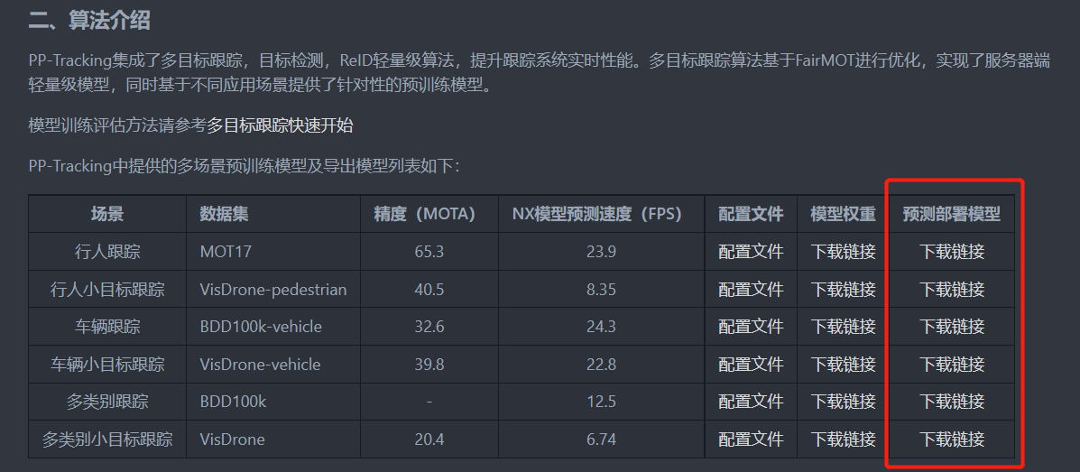

下载完后解压到刚才新建的output_inference文件夹下：

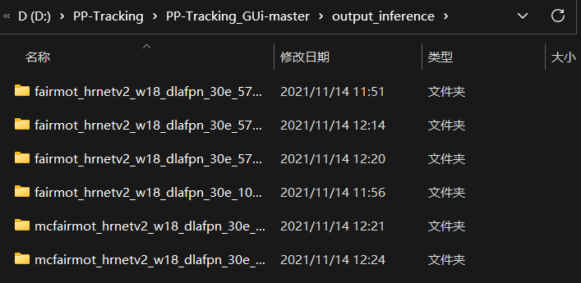

**// 接下来启动主程序：**

进入项目主目录，找到main.py文件

python main.py

**主界面：**

关于运行后出现Unknown property box-shadow解决：

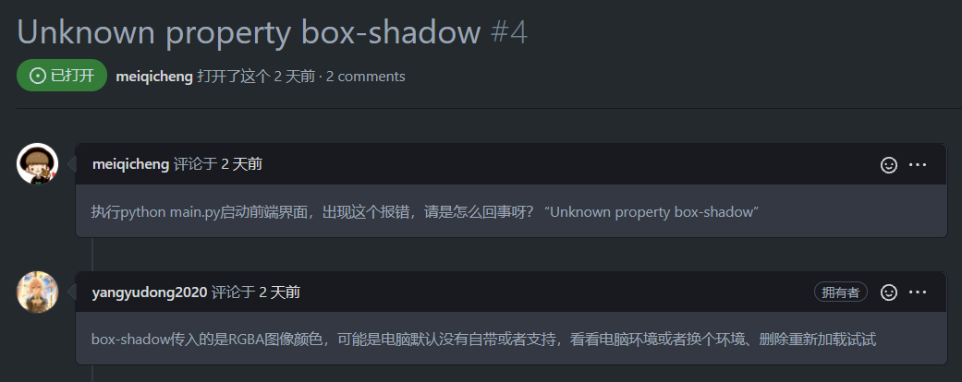

// 跨境头部分

关于ffmpeg' 不是内部或外部命令，也不是可运行的程序 或批处理文件的问题解决。

参考文章：<http://www.360doc.com/content/21/0204/15/54508727_960674843.shtml>

需要手动去下载

下载地址：<https://ffmpeg.org/download.html>

下载后解压，配置环境变量：我的电脑—》右键—》属性—》高级系统设置—》环境变量—》用户变量—》Path

在其中添加解压文件中bin文件所在路径

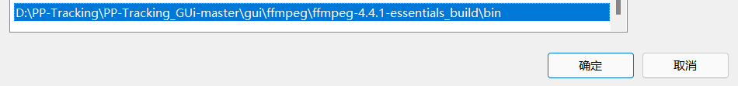

测试：win+R输入cmd后 执行命令 ffmpeg

